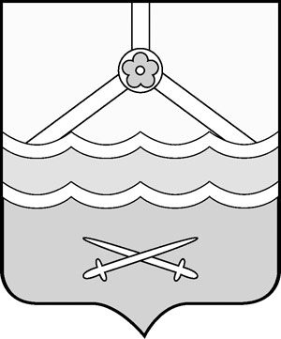
Российская Федерация
Новгородская область
Дума Шимского муниципального района

РЕШЕНИЕ
О проведении конкурса по отбору кандидатур
на должность Главы Шимского муниципального района

принято Думой муниципального района 06.03.2024
В соответствии с Федеральным законом от 06 октября 2003 года № 131-ФЗ «Об общих принципах организации местного самоуправления в Российской Федерации», частью 1-1 статьи 4 областного закона от 02. 12. 2014 № 674-ОЗ «О сроке полномочий представительных органов муниципальных образований Новгородской области и порядке формирования представительных органов муниципальных районов Новгородской области, сроке полномочий и порядке избрания глав муниципальных образований Новгородской области, требованиях к уровню профессионального образования и профессиональным знаниям и навыкам, учитываемых в условиях конкурса по отбору кандидатур на должность главы городского округа, муниципального района, муниципального округа», Уставом Шимского муниципального района, решением Думы Шимского муниципального района от 27.02.2024 № 249 «Об утверждении Порядка проведения конкурса по отбору кандидатур на должность Главы Шимского муниципального района и об установлении общего числа членов конкурсной комиссии по отбору кандидатур на должность Главы Шимского муниципального района», Дума Шимского муниципального района РЕШИЛА:
1. Назначить проведение конкурса по отбору кандидатур на должность Главы Шимского муниципального района на 14 мая 2024 года.
2. Направить настоящее решение Губернатору Новгородской области и в Совет депутатов Шимского городского поселения.
3. Опубликовать настоящее решение в газете «Шимские вести» и разместить на официальном сайте Администрации Шимского муниципального района в информационно-телекоммуникационной сети «Интернет» (шимский.рф).

Председатель Думы  муниципального района | Л.В. Николаева
06.03.2024
№ 255

